★★☆☆☆
題組：Problem Set Archive with Online Judge
題號：10312: Expression Bracketing
解題者：林敬哲
解題日期：2010年2月12日
題意：
此題為一串字符加括號的問題，題目會給予一正整數n代表有幾個letter (0<n<=26)，計算有幾種加括號(Bracketing)的方式，輸出括號方式為non-binary bracketing的方法有幾種。

-Bracketing:
1.一個’x’即為一個bracketing。
2.若 ，k>=2，則B和每個 皆為一個bracketing。
Ex. xxx、xx(xx)、x(xxx)、((xx)(xx)x)x、...

-Binary Bracketing:
1.一個’x’即為一個bracketing
2.若 ，且 和 也是binary bracketing，則B為binary
bracketing。即所有Bracketing中，每個B的k皆等於2的情形(Binary
Bracketing也是一個Bracketing)。
Ex. (xx)、(xx)x、((xx)x)x、(xx)(xx)、...
題意範例：
3 → 1 Bracketing: xxx, (xx)x, x(xx)
(xx)x, x(xx) 為binary bracketing
xxx 為non-binary bracketing
所以答案為1
4 → 6 Bracketing: xxxx, (xx)xx, x(xx)x, xx(xx), (xxx)x, x(xxx),
((xx)x)x, (x(xx))x, (xx)(xx), x((xx)x), x(x(xx))
後5項為binary bracketing
前6項為non-binary bracketing
所以答案為6
解法：
non-binary bracketing的個數，即為所有bracketing的個數減binary bracketing的個數。bracketing的個數可以利用Hipparchus numbers (Little Schröder numbers, Super Catalan numbers)求出，而binary bracketing的個數可利用卡塔蘭數(Catalan numbers)求出。我先將兩個數列的前30項(n最大為26)利用公式計算出來並分別儲存於兩個long long陣列中，最後再依照輸入的n將兩陣列對應的數字相減即為答案。
解法範例：
4 → 6 super_catalan[4]=11
catalan[3]=5
11-5=6
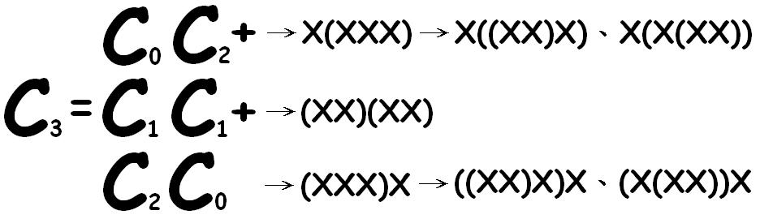
Catalan:

討論：
Hipparchus numbers 、 Catalan numbers

程式：
#include <stdio.h>
#define SIZE 30

int main(void)
{
long long super_catalan[SIZE]={1, 1, 1}, catalan[SIZE]={1, 1, 1};
int i, j, n;

for(i=3; i<SIZE; i++)
{
super_catalan[i]=(3*(2*i-3)*super_catalan[i-1]-(i-3)*super_catalan[i-2])/i;
catalan[i]=0;
for(j=1; j<i; j++)
{
catalan[i]+=catalan[j]*catalan[i-j];
}
}

while(scanf("%d", &n)!=EOF)
{
printf("%lld\n", super_catalan[n]-catalan[n]);
}

return 0;
}

